Open FOOD. Сам себе Шеф-повар.
Что это такое. Опен Фуд - это инновационный уникальный продукт, который разработан Бренд-Шефом клуба «Дикий Север» Зиновьевым Дмитрием для очень экономных участников вертолётных экспедиций.
Open FOOD представляет собой полное обеспечение группы путешественников не только сбалансированным меню, блюда которого может приготовить каждый, но и правильно купленные, правильно упакованные, правильно подготовленные и доставленные до места проведения мероприятия продукты.
В чём преимущество. Услуга «Open FOOD» очень необычна, но, тем не менее, разработчик продукта гарантирует, что любой участник экспедиции, четко следуя указанному рецепту, способен приготовить ужин гарантированного ресторанного качества буквально за 30–40 минут.
На каждый день недели разработано индивидуальное меню из четырёх - пяти блюд — по одному-два на каждый приём пищи (обед, завтрак, ужин) в течение сплавного дня. Необходимые для приготовления еды ингредиенты и специи, вплоть до соли и растительного масла, фасуются в отдельную, обычно вакуумную (или пластиковую), упаковку и вместе с подробной инструкцией доставляются на вертолётную площадку каждой команде.
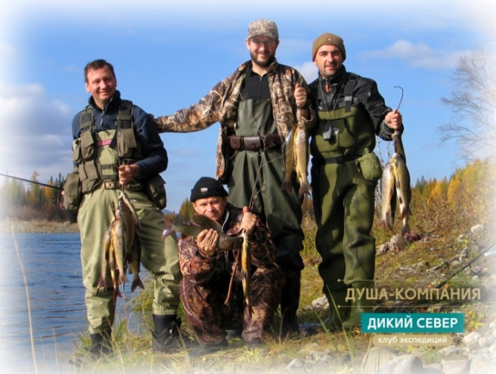
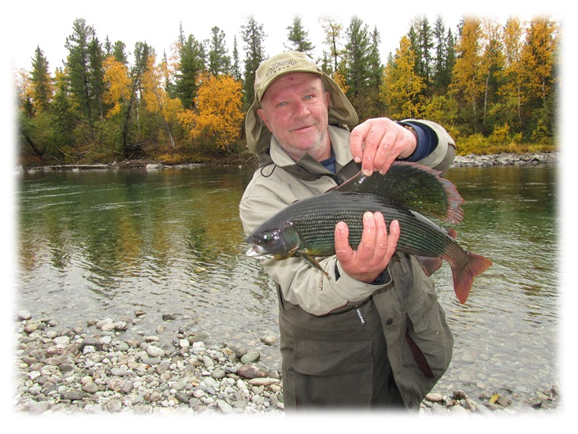

Что предоставляется. Кроме этого, участники путешествия, на время проведения экспедиции, БЕСПЛАТНО получают всю необходимую клубную кухонную амуницию: котлы, кастрюли, газовые горелки и конфорочные плиты, газовые баллоны, решётку для жарки мяса и рыбы – всё необходимое для приготовления еды оборудование и полный комплект экспедиционной посуды (тарелки, ножи, вилки, ложки, миски, бокалы, кружки). Все продукты герметично упакованы в термо-сумки, которые на момент проведения путешествия, также предоставляются участникам клуба «Дикий Север» абсолютно бесплатно.
Так как продукты и ингредиенты доставляются вертолётом в экспедицию сразу на неделю, меню составляется таким образом, чтобы в первые дни использовались продукты с коротким сроком хранения, а в последующем — специально подготовленные, замаринованные, замороженные или просто вакуумированные.
Всё очень просто. Теперь Вам не нужно чистить овощи или открывать консервные банки. Для вашего удобства все расфасовано в термо и вакуум-пакеты и для использования подготовленного продукта нужно всего лишь разрезать пакет. Мясо или овощи в таких пакетах хранятся 10 дней и более, без использования холодильного оборудования.
Также, вам не нужно тратить много времени на длительное сжигание мусора, его закапывание и утилизацию. Достаточно просто сжечь обычный полиэтиленовый пакет в костре. В каждую экспедицию, для удобного хранения и транспортировки продуктов питания, мы предоставляем удобные термоизоляционные сумки-холодильники, которые также защитят весь экспедиционный продуктив от жары, дождя, снега и мороза.
Огромное внимание, в целях снижения стоимости продуктов, закупаемых для экспедиций, а также для предоставления высококачественных составляющих и ингредиентов, клубом уделяется работе с поставщиками.
Наши специалисты работают с оптовыми компаниями, базами и фермерскими хозяйствами в Уральском регионе. Мы сотрудничаем только с проверенными поставщиками и частными фермами.
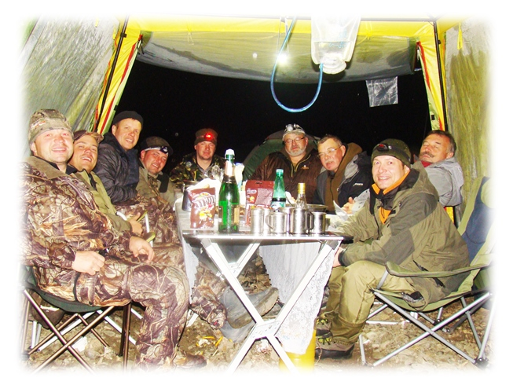
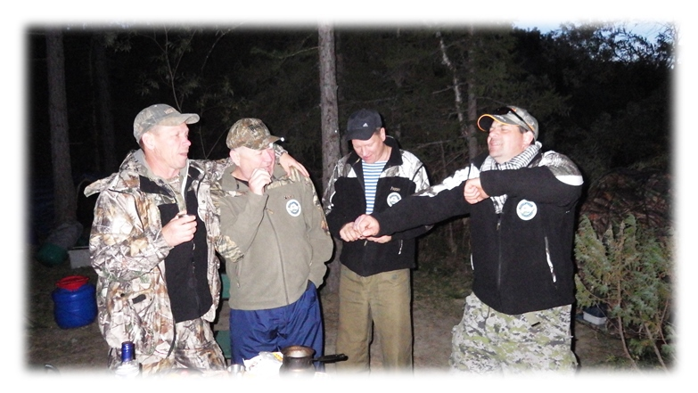

Как это работает. После закупа продуктов наши Cу-шефы обрабатывают всю продуктовую корзину от лишних материалов (стекло, жесть, металл), расфасовывают в облегчённую пластиковую возвратную тару. Производится чистка овощей и фруктов. Затем всю продукцию фасуют согласно инструкции по использованию в меню, вакуумируют для увеличения срока хранения, облегчения и удобства транспортировки. Полностью обработанные и упакованные в клубные гермо-сумки продукты доставляются прямо на борт вертолёта.
Цель инновационного продукта Open FOOD – наибольшая отдача при минимуме затрат. Руководителем подразделения питания клуба для каждой экспедиции разрабатываются индивидуальные уникальные рецепты.
Всё предельно доступно. Формирование продуктовой корзины экспедиций происходит таким образом, чтобы каждый участник путешествия, даже не обладающий навыками повара, смог удивить свою команду и приготовить отличную ресторанную еду в походных полевых условиях дикого севера.

Меню "Open FOOD". Сам себе Шеф-Повар. Меню предназначено для очень экономных участников вертолётных экспедиций.

Прибытие | Наименование блюда
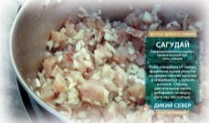  Open FOOD-2016 | Ассорти разносолов  Ассорти колбас  Овощное ассорти  Подбор сала домашнего  Ассорти сладостей  Хлебная корзинка  Чай  Кофе | Обед  по прибытию
Ужин | Шашлык из свинины с маринованным луком и томатным соусом с кинзой  Малосол из хариуса  Ассорти разносолов  Ассорти колбас  Ассорти сыров  Ассорти сладостей  Хлебная корзинка  Чай  Кофе | Ужин  20:00
Дополнительно предусмотрено угощение к утренним и вечерним напиткам и сладости: (печенье, вафли, пряники, шоколад, ассорти конфет, карамель, молоко сгущенное). В зависимости от местности пребывания экспедиции к рациону блюд основного меню могут быть добавлены блюда их рыболовных и охотничьих трофеев, добытых в течение дня, а также гарниры, чаи, морсы и настойки из ягод и дикоросов.
Выход блюд /чел.: Закуски: 200-250гр, Суп: 300-350гр, Второе-350гр, Напиток-500гр, Холодные закуски: 200гр.
2 день | Наименование блюда
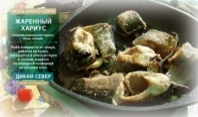  Open FOOD-2016 | Кашка 7 злаков с ягодами на сухом молоке  Ассорти разносолов  Ассорти колбас  Ассорти сыров  Ассорти сладостей  Хлебная корзинка  Чай  Кофе | Завтрак  9:00
Обед | Уха из хариуса да с жареными потрошками и чесночком диким приправленная  Малосол из хариуса  Ассорти разносолов  Ассорти колбас  Ассорти сыров  Ассорти сладостей  Хлебная корзинка  Чай  Кофе | Обед  14:00
Ужин | Жаркое из свининки с овощами и сметанкой  Копчёный хариус  Ассорти разносолов  Ассорти колбас  Ассорти сыров  Ассорти сладостей  Хлебная корзинка  Чай | Ужин  20:00
Дополнительно предусмотрено угощение к утренним и вечерним напиткам и сладости: (печенье, вафли, пряники, шоколад, ассорти конфет, карамель, молоко сгущенное). В зависимости от местности пребывания экспедиции к рациону блюд основного меню могут быть добавлены блюда их рыболовных и охотничьих трофеев, добытых в течение дня, а также гарниры, чаи, морсы и настойки из ягод и дикоросов.
Выход блюд /чел.: Закуски: 200-250гр, Суп: 300-350гр, Второе-350гр, Напиток-500гр, Холодные закуски: 200гр.
3 день | Наименование блюда
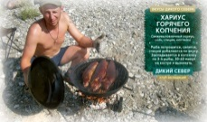  Open FOOD-2016 | Омлет с ветчиной и зеленью (используется яичный порошок)  Ассорти разносолов  Ассорти колбас  Ассорти сыров  Ассорти сладостей  Хлебная корзинка  Чай  Кофе | Завтрак  9:00
Обед | Щи с белыми грибами и сметанкой домашней  Сугудай из хариуса  Ассорти разносолов  Ассорти колбас  Ассорти сыров  Ассорти сладостей  Хлебная корзинка  Чай  Кофе | Обед  14:00
Ужин | Котлетки из хариуса с отварным картофелем и сливочным сыром  Хариус копчёный на можжевеловых веточках  Ассорти разносолов  Ассорти колбас  Ассорти сыров  Ассорти сладостей  Хлебная корзинка  Чай  Кофе | Ужин  20:00
Дополнительно предусмотрено угощение к утренним и вечерним напиткам и сладости: (печенье, вафли, пряники, шоколад, ассорти конфет, карамель, молоко сгущенное). В зависимости от местности пребывания экспедиции к рациону блюд основного меню могут быть добавлены блюда их рыболовных и охотничьих трофеев, добытых в течение дня, а также гарниры, чаи, морсы и настойки из ягод и дикоросов.
Выход блюд /чел.: Закуски: 200-250гр, Суп: 300-350гр, Второе-350гр, Напиток-500гр, Холодные закуски: 200гр.

4 день | Наименование блюда
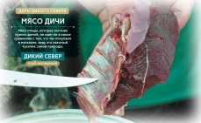  Open FOOD-2016 | Кашка овсяная с изюмом и корицей (на сухом молоке)  Ассорти разносолов  Ассорти колбас  Ассорти сыров  Ассорти сладостей  Хлебная корзинка  Чай  Кофе | Завтрак  9:00
Обед | Похлёбка мясная с овощами и листьями кинзы  Ассорти разносолов  Ассорти колбас  Ассорти сыров  Ассорти сладостей  Хлебная корзинка  Чай  Кофе | Обед  14:00
Ужин | Жареный в хрустящей панировке речной хариус с мятым картофелем и сливочным сыром  Ассорти разносолов  Ассорти колбас  Ассорти сыров  Ассорти сладостей  Хлебная корзинка  Чай  Кофе | Ужин  20:00
Дополнительно предусмотрено угощение к утренним и вечерним напиткам и сладости: (печенье, вафли, пряники, шоколад, ассорти конфет, карамель, молоко сгущенное). В зависимости от местности пребывания экспедиции к рациону блюд основного меню могут быть добавлены блюда их рыболовных и охотничьих трофеев, добытых в течение дня, а также гарниры, чаи, морсы и настойки из ягод и дикоросов.
Выход блюд /чел.: Закуски: 200-250гр, Суп: 300-350гр, Второе-350гр, Напиток-500гр, Холодные закуски: 200гр.
5 день | Наименование блюда
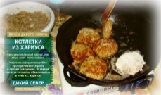  Open FOOD-2016 | Кашка ячневая с черносливом  Ассорти разносолов  Ассорти колбас  Ассорти сыров  Ассорти сладостей  Хлебная корзинка  Чай  Кофе | Завтрак  9:00
Обед | Картошечка жареная с мясом молодого барашка хрустящим лучком и листьями базилика  Ассорти разносолов  Ассорти колбас  Ассорти сыров  Ассорти сладостей  Хлебная корзинка  Чай  Кофе | Обед  14:00
Ужин | Поджарка из свинины с отварными спагетти  Малосол из хариуса  Ассорти разносолов  Ассорти колбас  Ассорти сыров  Ассорти сладостей  Хлебная корзинка  Чай  Кофе | Ужин  20:00
Дополнительно предусмотрено угощение к утренним и вечерним напиткам и сладости: (печенье, вафли, пряники, шоколад, ассорти конфет, карамель, молоко сгущенное). В зависимости от местности пребывания экспедиции к рациону блюд основного меню могут быть добавлены блюда их рыболовных и охотничьих трофеев, добытых в течение дня, а также гарниры, чаи, морсы и настойки из ягод и дикоросов.
Выход блюд /чел.: Закуски: 200-250гр, Суп: 300-350гр, Второе-350гр, Напиток-500гр, Холодные закуски: 200гр.
6 день | Наименование блюда
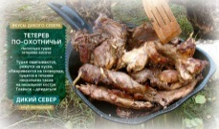  Open FOOD-2016 | Кашка пшённая на маслице топлёном (сухое молоко)  Ассорти разносолов  Ассорти колбас  Ассорти сыров  Ассорти сладостей  Хлебная корзинка  Чай  Кофе | Завтрак  9:00
Обед | Рагу из молодого поросёнка с кабачками и домашней сметанкой  Хариус копчёный  Ассорти разносолов  Ассорти колбас  Ассорти сыров  Ассорти сладостей  Хлебная корзинка  Чай  Кофе | Обед  14:00
Ужин | Шпикачки свиные приготовленные на углях с картофельным пюре  Ассорти разносолов  Ассорти колбас  Ассорти сыров  Ассорти сладостей  Хлебная корзинка  Чай  Кофе | Ужин  20:00
Дополнительно предусмотрено угощение к утренним и вечерним напиткам и сладости: (печенье, вафли, пряники, шоколад, ассорти конфет, карамель, молоко сгущенное). В зависимости от местности пребывания экспедиции к рациону блюд основного меню могут быть добавлены блюда их рыболовных и охотничьих трофеев, добытых в течение дня, а также гарниры, чаи, морсы и настойки из ягод и дикоросов.
Выход блюд /.: Закуски: 200-250гр, Суп: 300-350гр, Второе-350гр, Напиток-500гр, Холодные закуски: 200гр.

7 день | Наименование блюда
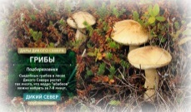  Open FOOD-2016 | Кашка 7 злаков с ягодами на сухом молоке  Ассорти разносолов  Ассорти колбас  Ассорти сыров  Ассорти сладостей  Хлебная корзинка  Чай  Кофе | Завтрак  9:00
Обед | Похлёбка мясная с овощами и листьями кинзы  Хариус копчёный на можжевеловых веточках  Ассорти разносолов  Ассорти колбас  Ассорти сыров  Ассорти сладостей  Хлебная корзинка  Чай  Кофе | Обед  14:00
Ужин | Жареный в хрустящей панировке речной хариус с мятым картофелем и сливочным сыром  Ассорти разносолов  Ассорти колбас  Ассорти сыров  Ассорти сладостей  Хлебная корзинка  Чай  Кофе | Ужин  20:00
Дополнительно предусмотрено угощение к утренним и вечерним напиткам и сладости: (печенье, вафли, пряники, шоколад, ассорти конфет, карамель, молоко сгущенное). В зависимости от местности пребывания экспедиции к рациону блюд основного меню могут быть добавлены блюда их рыболовных и охотничьих трофеев, добытых в течение дня, а также гарниры, чаи, морсы и настойки из ягод и дикоросов.
Выход блюд. Закуски: 200-250гр, Суп: 300-350гр, Второе-350гр, Напиток-500гр, Холодные закуски: 200гр.
8 день | Наименование блюда
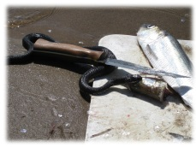  Open FOOD-2016 | Сэндвичи с ветчиной и сыром  Ассорти разносолов  Ассорти колбас  Ассорти сыров  Ассорти сладостей  Хлебная корзинка  Кофе  Чай | Завтрак  9:00
Обед | При задержке вертолёта (в связи с погодными условиями) предоставляется обед (ужин) исходя из требований - предпочтений команды. Дополнительное питание группы, связанное с задержкой вертолёта по погодным условиям осуществляется за счёт средств клуба "Дикий Север". Для каждой команды в экспедициях с вертолётной заброской предусмотрен неприкосновенный запас (НЗ). | Обед  14:00
Дополнительно предусмотрено угощение к утренним и вечерним напиткам и сладости: (печенье, вафли, пряники, шоколад, ассорти конфет, карамель, молоко сгущенное). В зависимости от местности пребывания экспедиции к рациону блюд основного меню могут быть добавлены блюда их рыболовных и охотничьих трофеев, добытых в течение дня, а также гарниры, чаи, морсы и настойки из ягод и дикоросов.
Выход блюд /.: Закуски: 200-250гр, Суп: 300-350гр, Второе-350гр, Напиток-500гр, Холодные закуски: 200гр.
Вес (масса) переработанных и упакованных в гермо-сумки продуктов и всех необходимых ингредиентов, закупаемых для питания по данному меню составляет 120кг.
Памятка
В ассорти разносолов входят: | Огурчики бочковые, огурчики маринованные, капустка квашеная, перчик соленый, помидоры соленые.
Ассорти колбас состоит из: | Колбасы сырокопчёной, ветчины, окорока, буженины, грудинки
Ассорти сыров: | Сыр адыгейский, сыр гауда, сыр маасдамер , сыр мраморный
Ассорти сладостей: | Печенье, вафли, пряники, шоколад конфеты
Чай | Чёрный, зелёный
Кофе | Натуральный для турки и растворимый
Хлебная корзинка | Чёрный, белый ,бородинский, батон
Дополнительно предусмотрено угощение к утренним и вечерним напиткам и сладости: (печенье, вафли, пряники, шоколад, ассорти конфет, карамель, молоко сгущёное). В зависимости от местности пребывания экспедиции к рациону блюд основного меню могут быть добавлены блюда их рыболовных и охотничьих трофеев, добытых в течение дня, а также гарниры, чаи, морсы и настойки из ягод и дикоросов.
Дополнительно в рационе данного меню могут быть изготовлены: закуски из маринованных красноголовиков с домашней сметаной и луком, сашими из свежевыловленного хариуса, малосл из хариуса, юккола из щуки, котлетки рубленные из хариуса с диким чесночком, хе из щуки и овощей, согудай из свежего хариуса с овощами, шулюмы из боровой северной дичи, чаи таёжные со смородиновым листом, ягодами жимолости, брусничным листом, чагой и сосновыми молодыми побегами.

* Данное Меню может быть изменено в зависимости от кулинарных предпочтений команды, а ингредиенты для основных блюд могут быть использованы для приготовления других, более предпочитаемых командой, блюд. При согласовании с командой возможна корректировка меню (увеличение или уменьшение рыбных и мясных блюд).
* При задержке вылета в связи с погодными условиями возможно увеличение экспедиционного меню на срок задержки вертолёта.
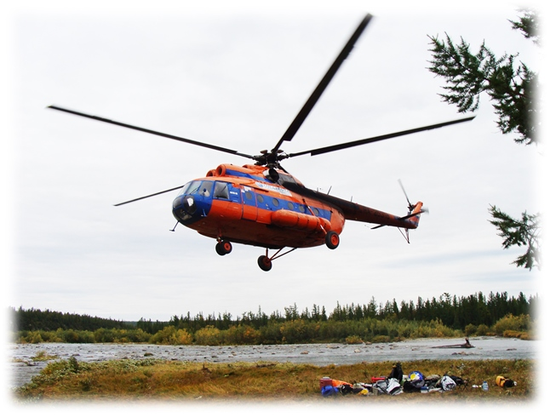
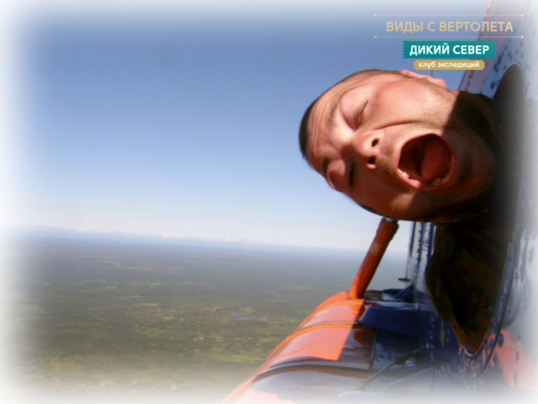

ВАЖНО : При подготовке продуктов после переработки для доставки в место пребывания команды в процессе проведения экспедиции, все необходимые продукты транспортируются упаковываются в транспортировочную тару, доставляются на маршрут в специальных термо-контейнерах и термо-сумках. Во время активного движения команды на маршруте - хранение продуктов также предусмотрено в специальных термо-контейнерах, принадлежащих клубу "Дикий Север", разработанных отечественными производителями для транспортировки продуктов в экспедиционных условиях полевой кухни.
Информацию о предоставлении услуг по организации питания в соответствии с данным меню Вы сможете получить, связавшись с нами по телефонам: +7 (912) 22 33 777 Евгений.
Приведённый выше вариант меню - рабочий (Open FOOD. Сам себе Шеф-повар), разработан Зиновьевым Дмитрием Игоревичем. Зиновьев Д.И. Образование: Уральское Профессиональное училище «Кулинар», Факультет: Технолог общественного питания, специальность: Повар-кондитер, диплом: «Мероприятия по улучшению работы предприятия общественного питания», в разное время руководил кухней в должности "Шеф-повар" таких ресторанов как Паризьен, Сливки, Пан, Русь Великая, Бен-Холл, Барин, In-Salad и других, не менее известных ресторанов Екатеринбурга.
Общая стоимость закупаемых продуктов по матрице меню для обеспечения группы питанием на маршруте в течение семи (десяти) дней составляют, рублей :
№ | Наименование меню | Закуп
1. | Меню "Open FOOD. ЛЕТО-2016" на СЕМЬ ДНЕЙ 10 человек: | 35.000руб.
2. | Меню "Open FOOD. ЛЕТО-2016" на ДЕСЯТЬ ДНЕЙ 10 человек: | 50.000руб.
Информацию о предоставлении услуг по организации питания в соответствии с данным меню Вы сможете получить, связавшись с нами по телефонам: +7 (912) 22 33 777 Евгений

